

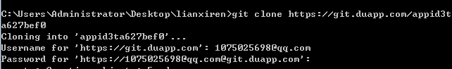





<https://git.duapp.com/appid3ta627bef0>

操作 红字